**📘 Documentación del Proyecto: Koko App - Traductor de Lenguaje de Señas Nicaragüense**

**✨ Descripción general**

**Koko App** es una aplicación de escritorio desarrollada en Python con una interfaz gráfica amigable y sencilla que permite traducir:

* De texto a lenguaje de señas (utilizando videos representativos).
* De lenguaje de señas a texto (mediante detección visual en tiempo real).

Su objetivo principal es servir como herramienta educativa y de comunicación accesible, especialmente para aprender y practicar el **Lenguaje de Señas Nicaragüense (LSN)**.

**🖥️ Uso del programa**

La interfaz está dividida en dos secciones principales:

**1. 📄 Texto a Señas**

* **Campo de texto**: Aquí puedes escribir una frase o palabra que desees traducir a señas.
* **Botón del micrófono 🎤**: Permite dictar con voz una frase. El texto reconocido se colocará automáticamente en el campo de texto.
* **Botón “Traducir”**: Procesa el texto y reproduce una secuencia de videos en lenguaje de señas que representan el contenido ingresado. Si no se encuentra un video para una palabra o frase completa, se reproducen videos por letra (deletreo manual).

**2. ✋ Señas a Texto**

* **Botón “Detectar”**: Llama al script final_pred.py, el cual se encarga de iniciar la detección visual de señas. El resultado se muestra como texto (dependiendo de lo que final_pred.py esté configurado para hacer).

**3. 🖼️ Otros elementos**

* **Logo de la aplicación**: Se muestra en la parte superior.
* **Pie de página**: Muestra “DevU” como marca de desarrollo.

**🎛️ Funcionalidades internas destacadas**

* **Validación de entrada**: Solo permite letras, números y espacios en el campo de texto. Se bloquean caracteres especiales.
* **Reconocimiento de voz**: Usa la API de Google para convertir voz en texto.
* **Normalización del texto**: Elimina tildes y caracteres especiales para mejorar la compatibilidad con los nombres de los archivos de video.
* **Reproducción de videos**: Muestra los clips correspondientes en una ventana emergente (TRADUCCION) con tamaño fijo y control de FPS.

**🧠 ¿Qué hace cada botón?**

| **Botón** | **Acción** |
| --- | --- |
| 🎤 Micrófono | Escucha lo que el usuario dice y convierte el audio a texto usando Google Speech Recognition. |
| Traducir | Traduce el texto del campo de entrada a señas, utilizando videos desde la carpeta /videos. |
| Detectar | Ejecuta el script final_pred.py que se encarga de detectar señas desde la cámara en tiempo real. |

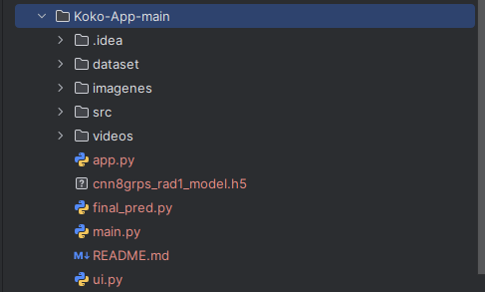**📁 Estructura del proyecto**

**🧪 Ejemplo de uso**

1. Abre la app.
2. Escribe “buenos días” en el campo de texto.
3. Haz clic en **Traducir**.
4. Verás cómo se reproducen los videos de la seña completa “buenos_dias.mp4”. Si no está, se reproducen las letras b-u-e-n-o-s...

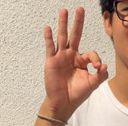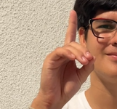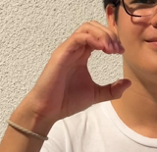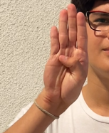📕 **Abecedario para traducción Texto a Seña.**

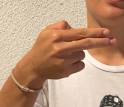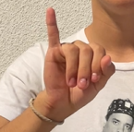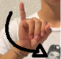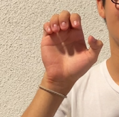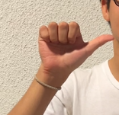

K

J

F

E

D

C

B

A

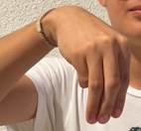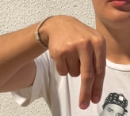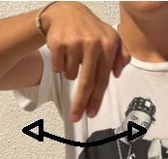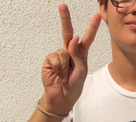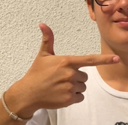

O

Ñ

M

I

H

G

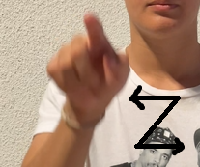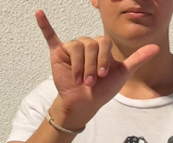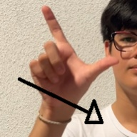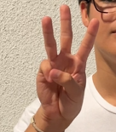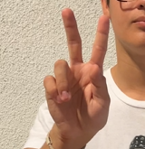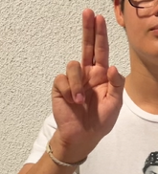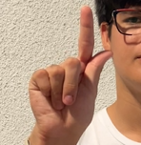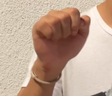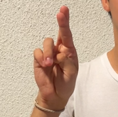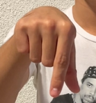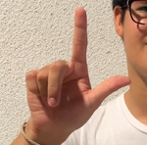`

Y

Z

X

W

V

U

T

S

R

Q

P

N

K

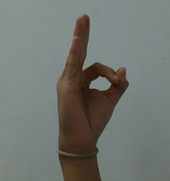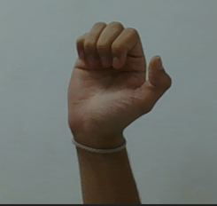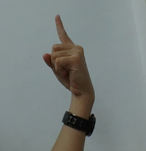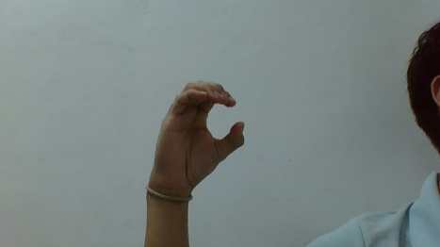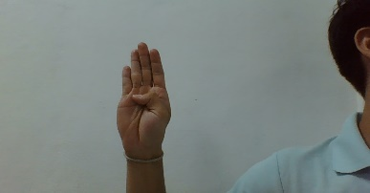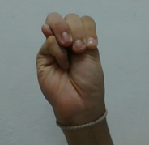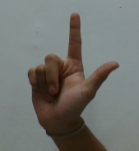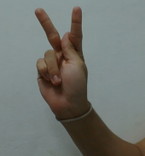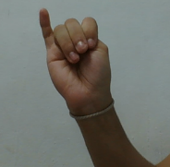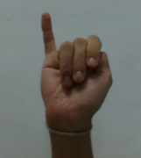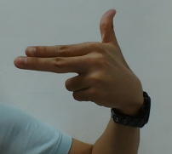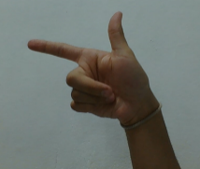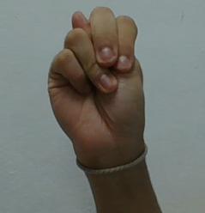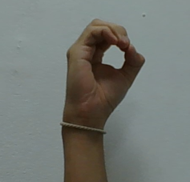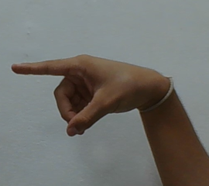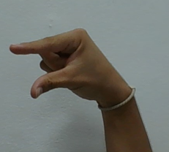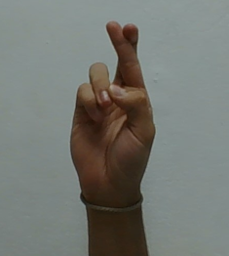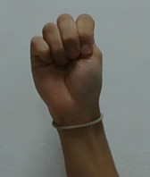📕 **Abecedario para traducción Seña a Texto.**

S

R

Q

P

O

N

M

L

K

L

I

H

G

A

B

C

D

E

F

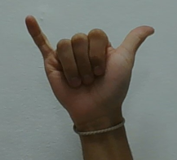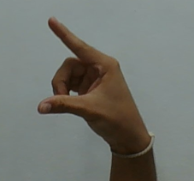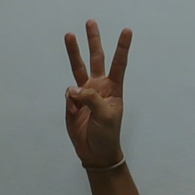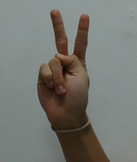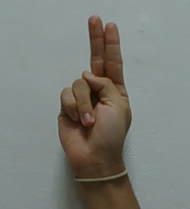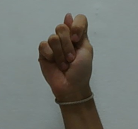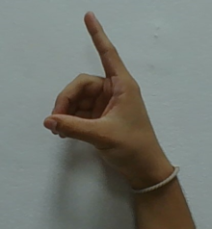

Z

Y

X

W

V

U

T

📕 **Palabras y frases disponibles para traducción de texto a señas**

* Números 0,1,2,3,4,5,6,7,8,9
* A través
* Abuelo
* Abuela
* Adelante
* Adiós
* Afuera
* Amarillo
* Anaranjado
* Atrás
* Azul
* Bebe
* Bien
* Blanco
* Buenas noches
* Buenas tardes
* Buenos días
* Café
* Celeste
* Cerca
* ¿Cómo?
* ¿Como estas?
* ¿Cuál?
* ¿Cuándo?
* ¿Cuánto?
* Delante
* Detrás
* Domingo
* ¿Dónde?
* El
* Ella
* En
* Encima
* Entonces
* Entre
* Ese
* Este
* Gracias
* Gris
* Hacia
* Hermana
* Hermano
* Hija
* Hijo
* Hola
* Jueves
* Juntos
* Lejos
* Lo siento
* Lunes
* Madrastra
* Mal
* Mamá
* Martes
* Mas o menos
* Mes
* Mi
* Miércoles
* Mio
* Morado
* Muchos
* Nada
* Naranja
* Negro
* Nieta
* Niña
* Niño
* No se
* Nosotras
* Nosotros
* Nuestra
* Nuestras
* Nuestro
* Nuestros
* Padrastro
* Papá
* Para
* Para que
* Perdón
* Por
* Por favor
* Porque
* Prima
* Primo
* Que
* ¿Qué haces?
* ¿Qué paso?
* ¿Quién?
* Rojo
* Rosado
* Sábado
* Semana
* Siempre
* Sobrina
* Sobrino
* Solamente
* Su
* Suya
* Suyas
* Suyo
* Suyos
* Tampoco
* Tía
* Tío
* Tu
* Tus
* Usted
* Ustedes
* Verde
* Viernes
* Yo